Tên tài liệu | Hướng dẫn sử dụng
Mã tài liệu | UserGuide_V-CMS_VCard_01
Phiên bản | 1.0
Tên dự án - Module | V-CMS – module: VCard
Mã dự án - Module | V-CMS_VCard

LỊCH SỬ
Date | Version | Description | Author
03-08-2010 | 1.0 | Khởi tạo tài liệu | Do Nam Son

MỤC LỤC
I. GiỚi thiỆu 3
1. Thông tin Namecard 3
1.1. Một số mẫu Namecard 3
1.2. Nội dung của VCard 5
2. Quản lý thông tin VCard trong Vietnamnet 5
2.1. Vcard cá nhân: 5
2.2. Vcard công cộng: 5
II. HưỚng dẪn sỬ dỤng chỨc năng VCard 5
1. Bước 1: Đăng nhập hệ thống 5
2. Bước 2: Quản lý Nhóm VCard 7
3. Bước 3: Quản lý VCard 11

GiỚi thiỆu

Thông tin Namecard

Một số mẫu Namecard
Namecard (hay còn gọi là card visit,…)
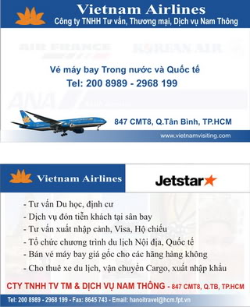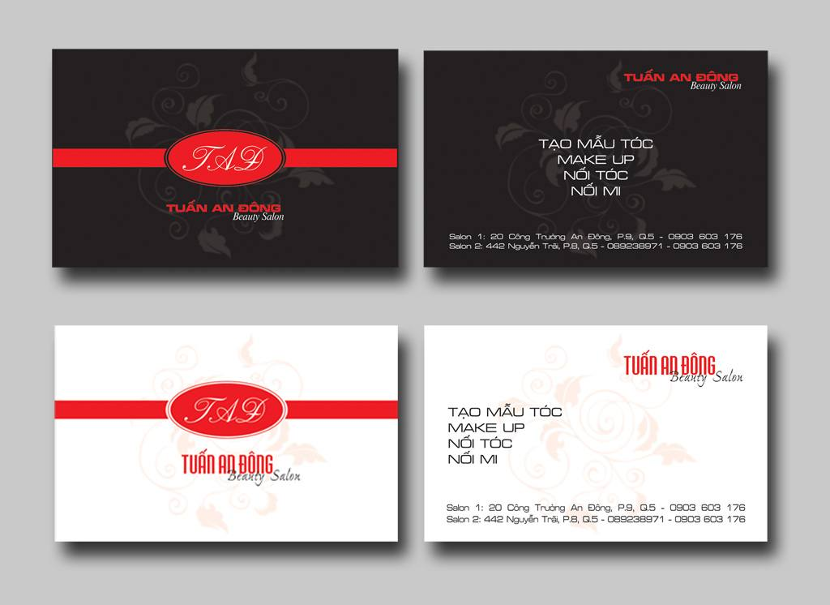
Tham khảo: google

Trong điện tử, Namecard gọi là Vcard – một chuẩn chung được sử dụng để làm contact trong Email, e-contract, … Giao diện để nhập Vcard có thể thấy như hình dưới đây:
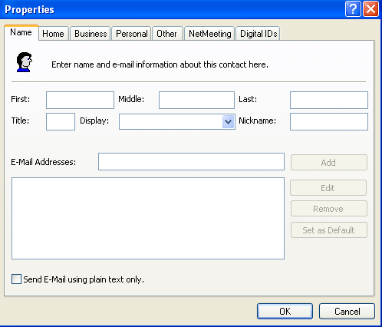
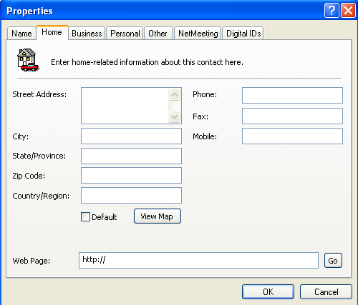
(Outlook Express)

Nội dung của VCard
Chuẩn Vcard gồm những thông tin chính sau:
- Họ tên
- Chức danh
- Công ty
- Địa chỉ: địa chỉ nhà riêng, địa chỉ công ty
- Số điện thoại (gồm số cố định, di động, số fax): số nhà riêng, số công ty
- Email
- Website
- …

Ngoài thông tin chính ra Vcard bao gồm nhiều thông tin khác được dùng trong Trao đổi thông tin điện tử, thiết lập contact trong mail, các ứng dụng tích hợp Máy tính – điện thoại, hội nghị truyền hình và dữ liệu.
Nguồn: http://www.imc.org/pdi/vcardoverview.html

Quản lý thông tin VCard trong Vietnamnet

Vcard cá nhân:
Cá nhân tự quản lý thông tin các Vcard của riêng bản thân mình. Đó là các Vcard của gia đình, bạn bè, đồng nghiệp, khách hàng mà riêng từng cá nhân liên hệ.

Vcard công cộng:
Cá nhân có thể cập nhật Vcard và public cho tất cả người dùng để mọi người nắm được thông tin. Vcard công cộng thường là thông tin của khách hàng hoặc những thông tin lien lạc chung sử dụng cho toàn đơn vị.

HưỚng dẪn sỬ dỤng chỨc năng VCard
VCard được tích hợp trong Hệ thống thông tin nội bộ tại địa chỉ: http://demo.union.vietnamnet.vn/. Module VCard bao gồm các chức năng chính sau:
- Quản lý Nhóm VCard
- Quản lý VCard
- Xem, xuất bản VCard

Bước 1: Đăng nhập hệ thống
- Sử dụng account được cấp để đăng nhập hệ thống quản trị của Union

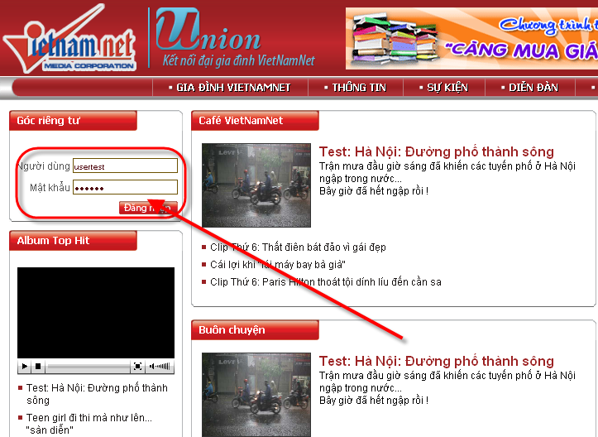

- Click vào Trang Quản trị để vào trang Quản trị của hệ thống Union
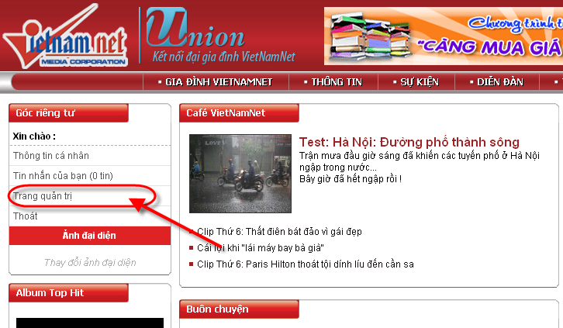

- Chọn Menu: Tiện ích -> Quản lý Vcard
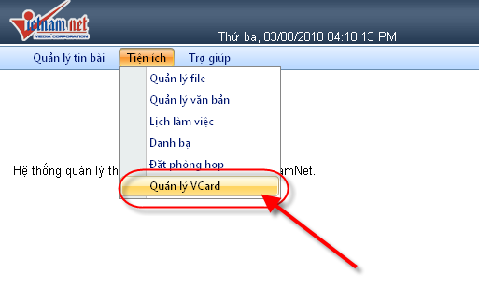
- Màn hình Thông tin Vcard hiện ra
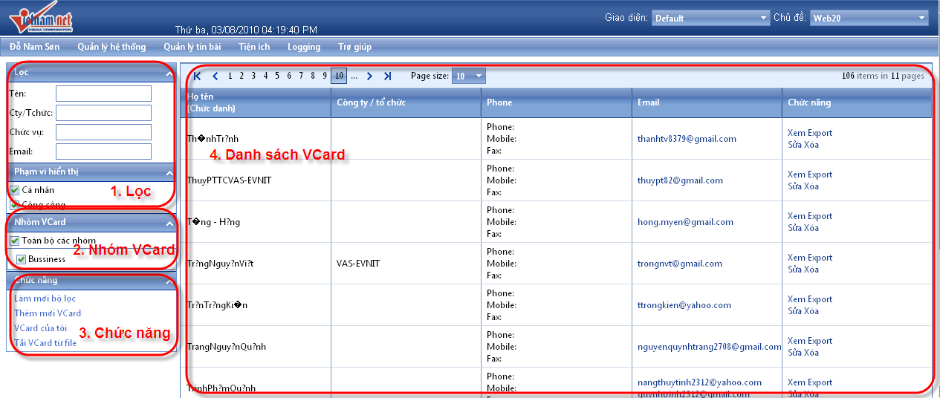
Màn hình chính Thông tin VCard chia thành 4 phần chính:
. Phần 1: Các tiêu chí lọc, thông tin Nhóm VCard
. Phần 2: Thông tin Nhóm VCard
. Phần 3: Các chức năng
. Phần 4: Danh sách các VCard đã được nhập

Bước 2: Quản lý Nhóm VCard
Thêm mới nhóm Vcard
- Click chuột phải vào 1 trong những nhóm VCard, chọn nút thêm mới nhóm Vcard
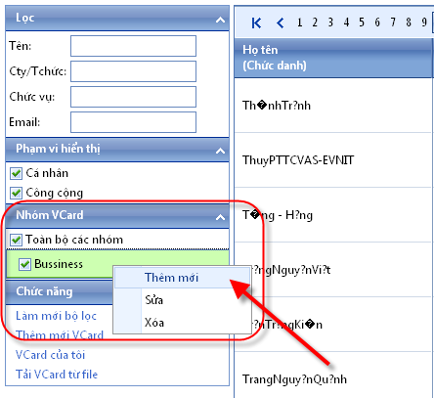
Thông tin cập nhật Nhóm VCard sẽ hiện ra trên màn hình
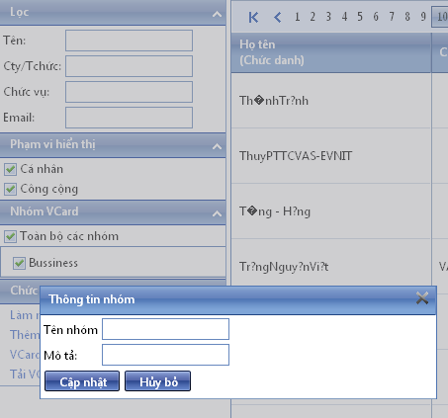
- Sau khi nhập thông tin, Nhóm Vcard vừa được thêm hiển thị ở khu vực thứ 2 của màn hình chính

Sửa đổi thông tin nhóm Vcard
- Click chuột phải vào Nhóm muốn sửa đổi thông tin và chọn Sửa trong menu hiển thị ra
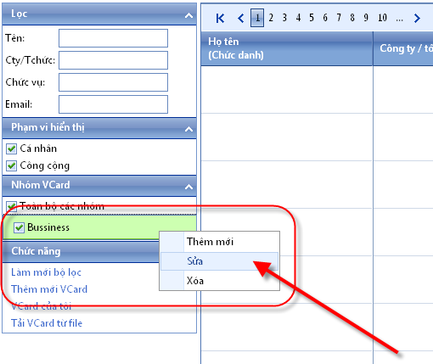
Màn hình yêu cầu cập nhật hiển thị
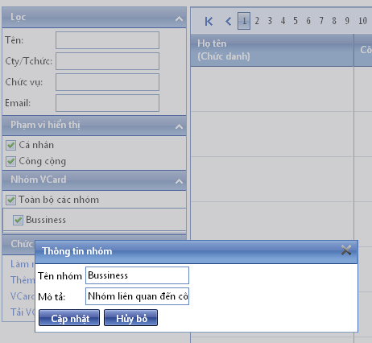
- Sau khi cập nhật, Nhóm Vcard được hiển thị và cho phép lọc theo nhóm đó bên trái màn hình

Xóa nhóm Vcard
- Chuột phải vào thông tin Nhóm muốn xóa và chọn Xóa trong menu hiển thị ra
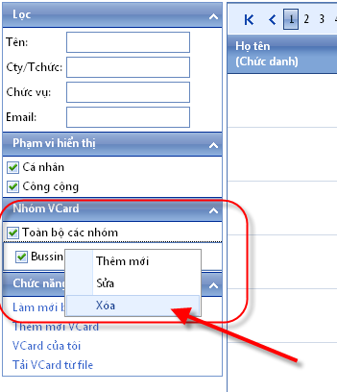
Màn hình hỏi lại có xóa mục chọn hiển thị
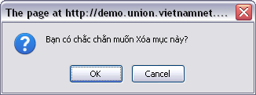

- Nhóm Vcard sẽ bị xóa trong danh sách Nhóm nếu chọn OK trong cảnh báo

Bước 3: Quản lý VCard
Thêm mới Vcard
- Chọn nút Thêm mới Vcard trong phần Chức năng
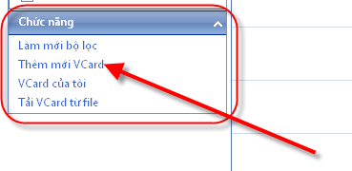

- Thông tin Vcard cần cập nhật sẽ hiện ra
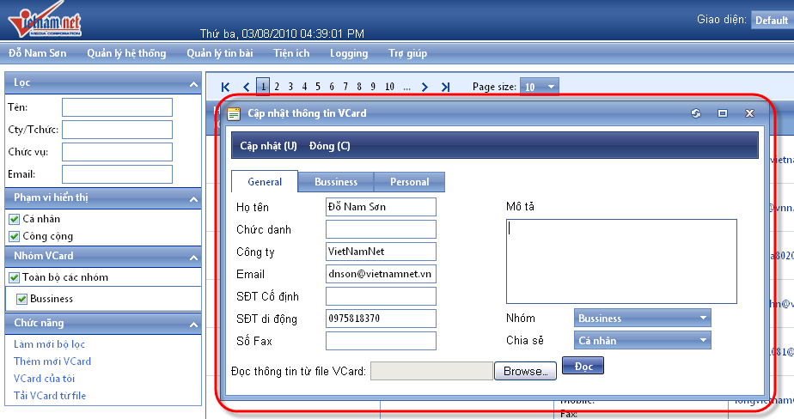
- Nhập thông tin VCard trong 3 phần:
. General: các thông tin chung
. Bussiness: các thông tin liên quan đến công việc
. Personal: các thông tin cá nhân

- Vcard cập nhật thành công sẽ xuất hiện thông báo Cập nhật
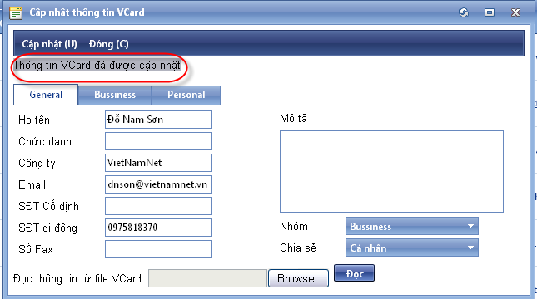
- Click vào nút Đóng để đóng màn hình cập nhật

Sửa Vcard
- Tìm đến nút Sửa trong cột Chức năng của Vcard cần sửa
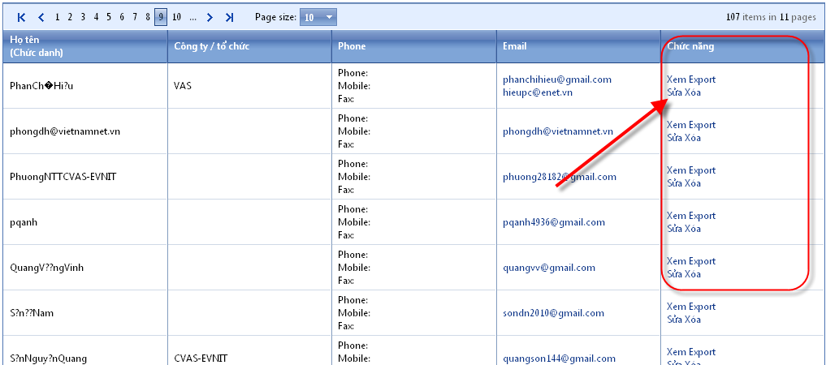

Thông tin Vcard cần sửa sẽ hiện ra
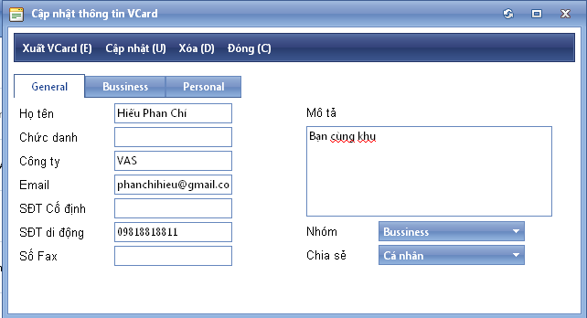

Sau khi thay đổi thông tin hoàn chỉnh, nhấn nút Cập nhật

- Khi cập nhật thành công, thông báo Cập nhật sẽ hiện ra
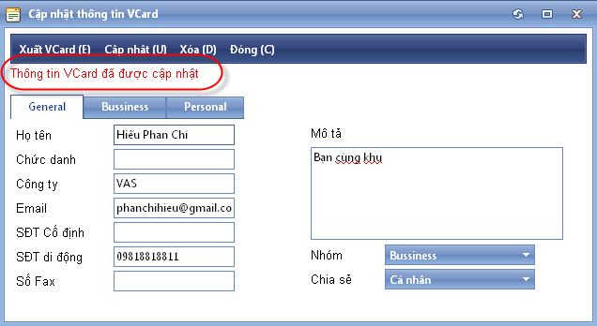

Xóa Vcard
- Tìm đến nút Xóa trong cột Chức năng của Vcard cần xóa,
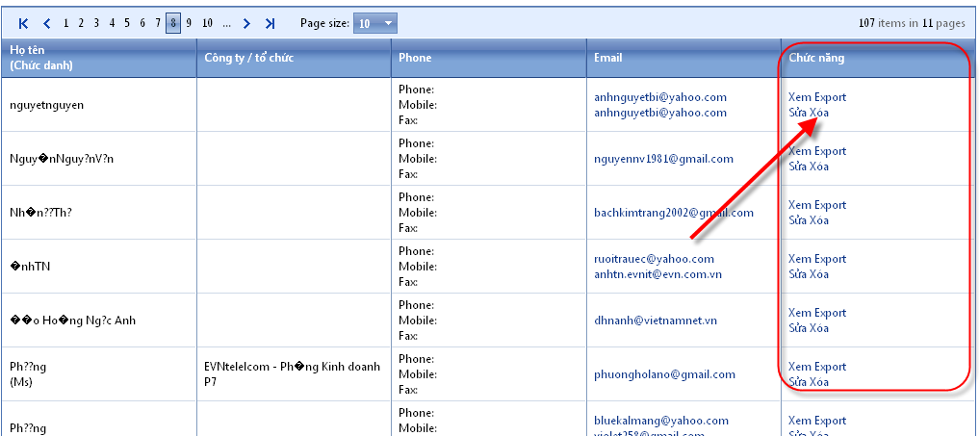

một message confirm có xóa Vcard không sẽ hiện ra

- Nếu chọn OK, Vcard sẽ biến mất trong danh sách

Bước 4: Xuất, Tải thông tin VCard
Xem Vcard
- Vcard nếu để ở chế độ Công cộng (Public) thì tất cả thành viên có quyền truy xuất chức năng Vcard đều Xem được
- Nếu Vcard là do mình cập nhật sẽ hiển thị được chức năng Sửa, Xóa trong cột Công cụ
- Click vào nút Xem, màn hình xem Vcard sẽ hiển thị ra
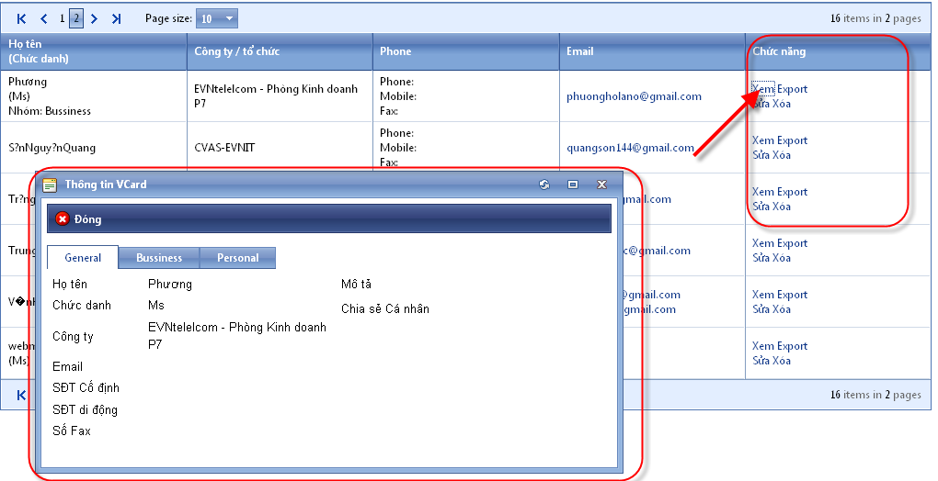

Xuất bản Vcard
- Click vào nút Export trong cột Công cụ tương ứng để export ra file Vcard
- một file .vcf sẽ được lưu vào máy cá nhân (file này có thể dùng để import vào AddressBook của Outlook, Contact của Gmail, ...)
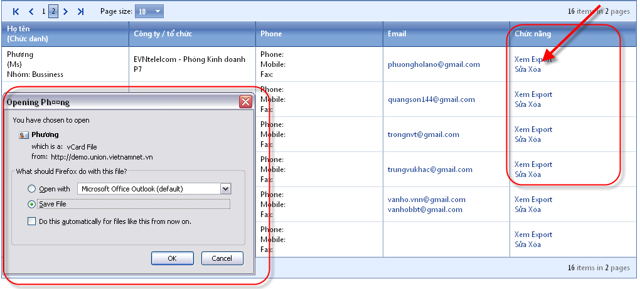

Xuất bản Vcard cá nhân
- Click vào nút Vcard của tôi trong cột Chức năng sẽ xuất bản Vcard của mình lấy từ thông tin cá nhân được sử dụng trong hệ thống
- File Vcard của người dùng này sẽ được lưu vào máy cá nhân dùng để gửi kèm mail hoặc chuyển cho người khác nếu cần thiết
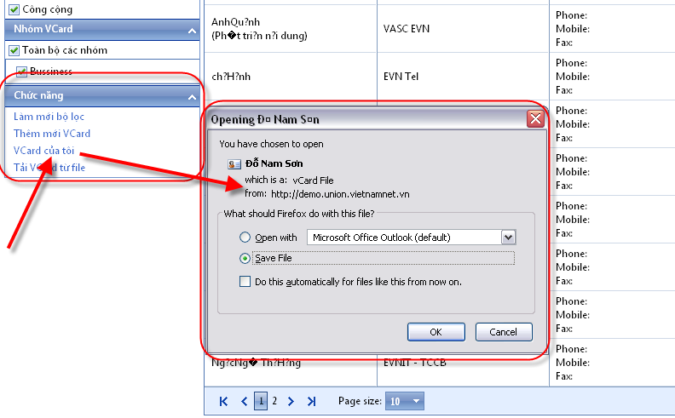

Tải thông tin một Vcard
- Khi thêm mới một Vcard, module cho phép đọc một thông tin từ một file .vcf để lưu vào thông tin Vcard cá nhân của người sử dụng
- Dữ liệu được đọc từ máy cá nhân bằng cách Brower đến một Vcard file và nhấn nút Đọc
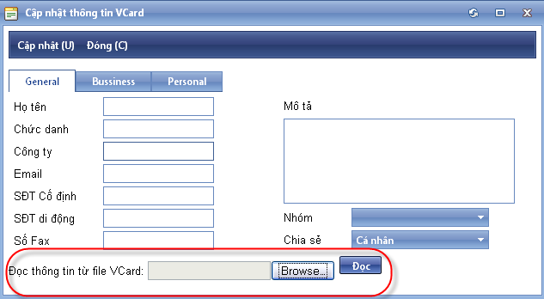
- Thông tin của file Vcard (sau khi nhấn nút Đọc) sẽ được điền vào form cập nhật file VCard

Tải loạt Vcard từ file csv - được xuất từ Microsoft Outlook, OutlookExpress, Google Contact
- Click vào nút Tải Vcard từ filetrong cột Chức năng
- Hệ thống hiện lên form cho phép Đọc file dữ liệu csv (được xuất ra từ Outlook) và lưu vào Vcard cá nhân của mình
- Hiện lên form Xem trước và Đọc dữ liệu file CSV
